07-355 КО-450 портальный бункеровоз грузоподъемностью 4.35 тн для перевозки бытового и строительного мусора в съемных контейнерах ёмкостью 7.8 м3 на шасси ЗиЛ-494560 4х2 , мест 3, полный вес 11.2 тн, ЗиЛ-508.10 150 лс, 90 км/час, несколько заводов в России, с конца 1990-х г.
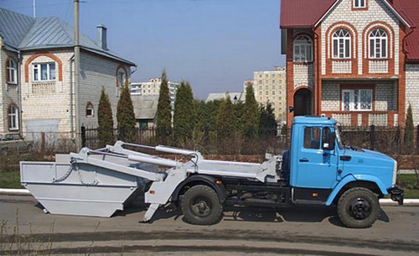

Некоторые производители мусоровозов бункеровозов портальных:
Берц ООО (ПО Рязанский завод Торфмаш), Рязань, Россия
"КОММАШ" Арзамасский завод ОАО, Арзамас, Россия
"КОММАШ" Мценский завод ОАО, Мценск, Россия
Ряжский авторемонтный завод ОАО (РАРЗ), Ряжск, Россия
ОАО «Метровагонмаш», филиал Вышневолоцкий машиностроительный завод, Тверская обл. г. Вышний Волочек
Акционерное общество «Михневский ремонтно-механический завод», п. Михнево Московская обл.

Мусоровоз портальный контейнерный КО-450 на шасси ЗиЛ-494560 предназначен для вывоза различного бытового и строительного мусора, накапливаемого в специальных съемных контейнерах. Оборудование обеспечивает их подъём с земли, установку на автомобиль и разгрузку самосвальным способом. Мусоровоз предназначен для эксплуатации в районах с умеренным климатом, при этом нижнее значение температуры окружающего воздуха -30°С. Модель бункеровоза нашла широкое применение не только в коммунальном хозяйстве и строительными компаниями, а также в сельском хозяйстве для перевоза овощей и фруктов, в дорожно-строительных организациях, в торговле.
Целесообразно эксплуатировать мусоровоз с 4-5 съемными контейнерами. В отличие от обычных самосвалов наличие съемной платформы (бункера) позволяет автомобилю оставлять платформы в месте погрузки материалов (отходов) и работать в это время с другими платформами.
В состав спецоборудования входят следующие основные узлы:
надрамник; стрела; контейнер; аутригер; гидросистема; система трубопроводов; электрооборудование.
На надрамнике шарнирно закреплены главные гидроцилиндры перемещения контейнера и 2-вильчатая стрела, на концах которой через цепные подвески закреплен контейнер. В задней части надрамника на съемных кронштейнах жестко закреплены два гидроцилиндра аутригеров.
Управление гидравлическим подъёмным и опрокидывающим устройством: включение коробки отбора мощности и насоса электропневматическое из кабины водителя, включение гидрораспределителя – ручное. Угол подъема контейнера определяется визуально по степени опорожнения. Направление разгрузки – назад.
Высококачественная многослойная покраска всех узлов и деталей до сборки в сочетании со сплошными сварными швами предотвращает образование очагов коррозии и обеспечивает надежность и долговечность металлоконструкций.

Технические характеристики контейнерного мусоровоза КО-450 на шасси ЗиЛ-494560
Колесная формула |  | 4х2
Базовое шасси |  | ЗиЛ 494560
Вместимость контейнера, м³ |  | 7,8
Грузоподъемность, кг |  | 4350
Масса спецоборудования, кг |  | 2700
Время установки контейнера с земли на автомобиль, сек. |  | 70
Время разгрузки контейнера самосвальным способом, сек. |  | 60
Габаритные размеры, мм | длина | 6700
 | ширина | 2422
 | высота | 3000
Габаритные размеры в рабочем положении, мм | длина с контейнером | 10000
 | высота при опрокидывании | 4100
Шасси грузового автомобиля ЗиЛ предназначено для оборудования специальных кузовов, установок и движения по всем видам дорог.

Технические характеристики шасси ЗиЛ-494560
Колесная формула |  | 4х2
Максимальная конструктивная нагрузка шасси, кгс |  | 7060
Масса снаряженного шасси, кг |  | 3915
Распределение нагрузки на дорогу от снаряженной массы через шины, Н (кгс) | передних колес | 21900 (2190)
 | заднего моста | 17250 (1725)
Допустимая полная масса автомобиля, кг |  | 11200
Допустимые нагрузки на дорогу от полной массы через шины, Н (кгс) | передних колес | 30000 (3000)
 | заднего моста | 82000 (8200)
Полная масса буксируемого прицепа, кг |  | 8000*
Радиус поворота, м |  | 6,9
Максимальная скорость, км/ч |  | 90
Контрольный расход топлива при V=60 км/ч, л/100 км |  | 25,8**
Вместимость топливного бака, л |  | 170

Двигатель контейнерного мусоровоза КО-450 на шасси ЗиЛ-494560
Модель двигателя | ЗиЛ-508.10
Тип двигателя | бензиновый карбюраторный
Рабочий объем, л | 6,0
Степень сжатия | 7,1
Мощность, л.с. (кВт) | 150 (110) при 3200 мин.⁻¹
Крутящий момент, кгс·м (Н·м) | 41 (402) при 1800-2000 мин.⁻¹

Кабина ЗиЛ-494560 3-местная, 2-дверная. Сиденье водителя отдельное, имеет механизм подрессоривания с регулируемой жесткостью в зависимости от массы водителя. Кроме того, регулируется положение в продольном направлении, а также наклон спинки и подушки. Пассажирское сиденье двухместное нерегулируемое. Стеклоочиститель 3-щеточный с электрическим приводом. Омыватель ветрового стекла - насос с электроприводом.

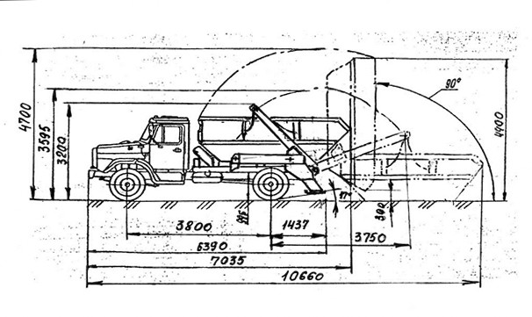
Габаритные размеры

